

22 июня 2010г.

Семинар-практикум: «Особенности организации летнего ивента»

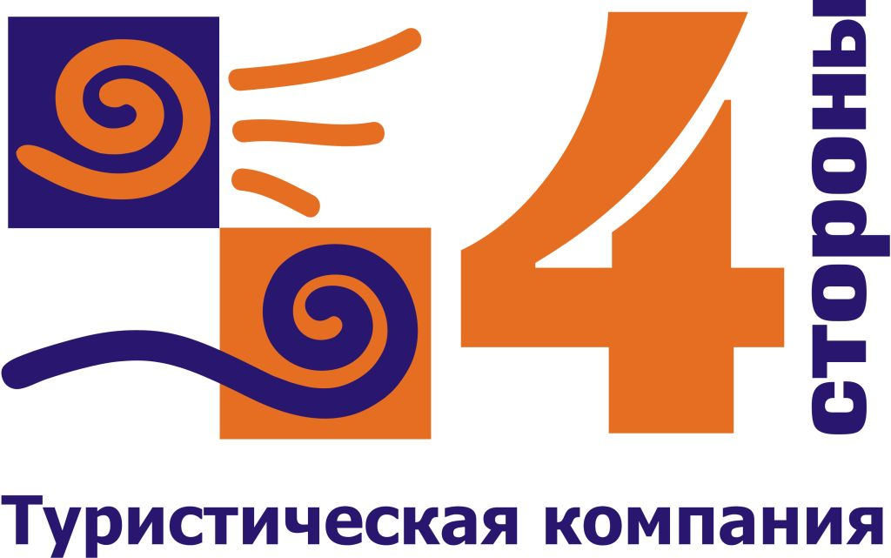

РЕГИСТРАЦИОННАЯ ФОРМА

Вниманию участников семинара!
Регистрация участников семинара закончится 21 июня 2010 года.

Возможное количество представителей от компании – 2 человека!

Начало формы
Пожалуйста, заполните следующую форму.
Все поля являются обязательными!
Название компании:
Сфера деятельности:
ФИО. Должность
ФИО. Должность
Контактный телефон:
E-mail:
Просьба заполненную регистрационную форму отправить по адресу:
office@aeu.com.ua
Координатор мероприятия,
Оксимец Алена
+3 8 095 273 69 21

